蓝海卓越连锁酒店无线认证解决方案

成都星锐蓝海网络科技有限公司
2024年6月

目录
一、项目背景 3
二、需求分析 4
三、方案设计原则 6
四、方案详细说明 7
4.1方案拓扑图 7
4.3方案特色说明 9
五、蓝海卓越酒店案例 12
5.1 连锁酒店（短信和微信认证） 12
5.2高星级酒店一（对接酒店PMS） 13
5.3高星级酒店二（对接酒店PMS） 13

一、项目背景
近年来，酒店行业竞争的重点已经从硬件的竞争转移到服务的竞争，各大酒店均绞尽脑汁来提高自己的服务意识和服务水平。酒店作为一个高竞争性的行业，为了提高自身竞争力，无线网络覆盖已经成为了标配，并且已经成为连锁酒店提供服务的一种手段。无线网络不仅是酒店传播信息的工具，也是留住回头客保持入住率的有效手段；而无线网络由于其移动性、便利性和灵活性的特点，更是得以在酒店中大显身手。连锁酒店通过提供易用的无线网络不仅可以使顾客方便的访问互联网，也可以通过无线认证网络来对酒店进行宣传，增加酒店的知名度和服务水平。
但是传统的无线网络的接入方式，用户上网需要得知无线密码或者不需要密码直接接入到无线网络中，不仅在安全上存在一定的隐患，网络运行也不够稳定更不能对接入用户进行管理控制，实际操作起来也不够方便。更重要的是连锁酒店并没有通过无线网络跟顾客建立一种良性互动，没有发挥其应有的作用，使无线网络的效果大打折扣。因此如何部署一套可运营、可管理、可靠高效的无线网络已经成为连锁酒店的当务之急。

二、需求分析
蓝海卓越针对目前连锁酒店行业在无线网络建设及无线认证中存在的问题，推出适合连锁酒店行业的无线认证解决方案，该方案需要满足以下需求：
- 支持多种认证方式，包括针对普通顾客的手机短信认证，配合酒店会员系统，自动将普通客户升级为会员；
- 可以对接连锁酒店现有的PMS酒管系统，住店客户通过刷身份证的方式，可以在酒管系统中生成以房间号为用户名和以身份证号码后六位为密码的字段，住店客户通过登记后即可使用房间号码和身份证后六位进行登录上网；
- 支持MAC无感知，客户终端一次认证后，无需再次认证便能直接上网；
- 可以对认证页面、认证成功页面进行高度定制，支持多种网页设计语言，以实现对认证页面自由设计的需求；同时也可以将点餐系统的入口放置在认证页面上，实现住店客户的网上点餐业务；
- 方便管理，能够实现对接入无线网络中的用户进行上网时间、上传下载速度及认证有效期等方面控制管理；
- 认证成功后可以实现强制跳转至连锁酒店官网或其他指定网站，可以有效的进行广告宣传和推广；
- 对顾客进行统一管理，结合连锁酒店会员系统向顾客提供统一的无线接入认证服务，一个账户可以在全国所有酒店通用，不同等级的会员采用不同的上网策略；
- 兼容性好，对酒店已有无线网络能够实现统一的手机短信认证，新建酒店部署蓝海卓越整套无线方案，所有的新老连锁酒店能够统一通过手机短信认证上网；
- 部署方便，维护简单，同时对整体设备需要易操作易管理，维护简单；将来增加覆盖范围和用户数量能够方便的进行扩展升级。

三、方案设计原则
蓝海卓越基于多年的产品运营经验及对无线认证网络运营需求的深刻理解，针对某快捷连锁酒店无线认证的需求并结合现有产品推出“蓝海卓越连锁酒店行业无线认证解决方案”，从打造可管理、可运营的无线认证网络角度出发，致力于为客户建设一个高效可靠、运营成本低的商用无线认证网络，使无线网络部署轻松、可靠、高效。根据用户需求及用户网络特点，蓝海卓越提供的方案设计遵循以下原则：
1、高可靠性，无线网络运行的稳定可靠是接入认证系统正常运行的关键保证，在网络设计中选用高可靠性网络产品，合理设计网络架构，适合7×24不间断运行；
2、技术先进性和实用性，在保证满足无线接入认证的同时，又要体现出接入认证系统的先进性，充分考虑到系统应用的现状和未来发展趋势，能够方便的对功能进行扩展；
3、标准开放性，支持国际上通用标准的网络协议、支持中国移动WLAN业务Portal协议规范，有利于保证与其它网络及设备之间的平滑连接互通，以及将来网络的扩展；
4、灵活性及可扩展性，根据未来业务的增长和变化，网络及设备可以平滑地扩容和升级，并在扩容和升级过程中最大程度的减少对网络架构和现有设备的更换调整；
5、可管理性，对网络状况实行集中监测、分析，具有对接入用户、设备、网络、流量等进行统计分析和管理的功能。

四、方案详细说明
蓝海卓越结合广泛的无线认证市场需求，推出蓝海卓越Portal无线认证系统及AC、AP等无线网络产品，最大限度的满足现有无线认证的市场需求。通过蓝海卓越Portal系列产品，用户可以方便的组建无线认证网络，实现WEB认证、广告推送、用户管理等多种功能。

4.1方案拓扑图
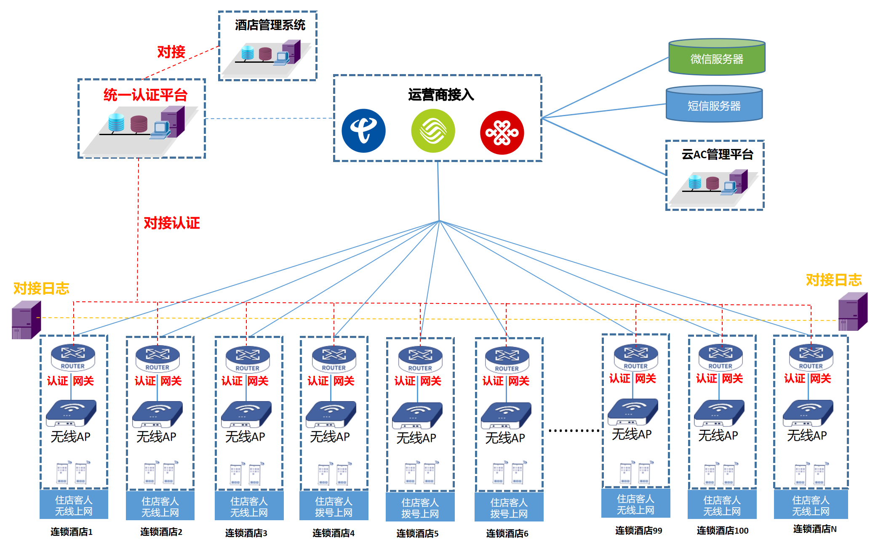
方案拓扑说明：
蓝海卓越酒店无线认证系统主要由：移动终端（智能手机、平板电脑、笔记本等）、认证网关、统一认证平台、日志服务器、以及酒店内部的交换机，AC和AP组成。
在整体方案中，它们充当的角色分别如下：
- 移动终端：用户使用手机、平板等移动终端设备连接到酒店WLAN无线网络中；
- AC控制器：部署在网络中，可以使用本地AC或云AC集中控制管理所有AP设备，根据需求建立统一的SSID，并划分不同的VLAN；
- 蓝海卓越统一认证平台：同认证网关、或是AC设备对接，实现Portal认证页面的弹出和无线认证流程，认证页面支持任意网页语言进行定制设计，完成用户短信或微信注册及认证。后期对认证的用户手机号和微信号进行统一的导出；
- 蓝海卓越认证网关：实现网关、防火墙、多线路接入，PORTAL重定向，MAC无感知，哑终端认证等功能；
- 交换机：为用户上网，POE交换机为无线AP供网供电；
- 本地AC或云AC：用于统一管理酒店AP，配置参数，查看AP状态；
- 无线AP：无线接入点，实现一定区域内无线信号的覆盖；
- 短信服务器：用于发送验证码短信，获取用户手机号；
- 酒店PMS会员管理系统：蓝海卓越portal服务器对接酒店PMS会员系统，将客户手机信息发送到会员系统，会员系统自动进行会员注册；
当采用身份证后六位和房间号作为账号密码认证时，portal服务器会读取PMS酒店会员系统数据库中客户的身份证和房间号的字段信息，当客户输入的信息和portal服务器读取的信息符合时，便放行上网；
也可通过蓝海卓越的Portal服务器读取酒店PMS系统的信息，获取用户姓名、房间号、入住状态等，使用房间号加姓氏首字母拼音完成认证；

4.3方案特色说明
- 无线接入认证
所有具备无线功能的移动终端均可以方便的接入到无线网络中，当发起http访问请求后会被重定向到Portal认证页面；
- 认证页面定制
认证页面/认证成功页面均可以按照自己的要求进行定制设计，支持任意网页设计语言，达到良好的页面展示效果；在认证页面和认证成功页面可以自由设计承载广告信息；
- 页面跳转
当用户完成手机短信或者静态用户名密码认证后，自动跳转至连锁酒店官网或其他指定网址，实现对连锁酒店品牌的二次营销，增强品牌知名度，提高服务水平；
- 手机短信认证
支持手机获取随机密码短信的方式认证上网，用户只需要输入自己的手机号码即可收到随机密码，在规定的时间内输入密码提交验证即可无线认证上网，portal服务器对接会员系统后，可将客户手机号码发送到会员系统，会员系统根据手机号码直接生成会员；
- 微信认证
支持手机通过微信认证上网，用户只需要点击微信认证，即可自动注册并生成上网帐号，用户可以实现一键上网；
- 对接酒店PMS
蓝海卓越无线认证平台可以实现与酒店PMS对接，客户入住即可实现认证上网，免去管理员开户、管理的麻烦，节约了培训和使用的成本。提升了用户体验。
- 哑终端认证
蓝海卓越无线认证网关可以实现与酒店哑终端认证，包括打卡考勤机，人脸识别机，办公电脑，智能家居，网络电视，机顶合，IPTV等无法正常弹出PORTAL页面认证的设备。
- 4W+B策略，不同酒店推送不同认证页面
可以基于不同的地理位置（APMAC）、SSID（面向人群）和时间（精确到小时），推送不同的Portal页面，通过AC的设置，基于不同连锁店的无线网络设置不同的Portal重定向的URL，实现不同酒店推送不同内容的认证页面的功能；
- MAC无感知认证
针对工厂工人来回走动切换，频繁认证的情况，蓝海卓越的方案支持MAC二次无感知认证，且可以实现每天需要进行一次强制认证；
- 上网策略分级
根据用户的手机号码判断用户的会员等级，不同等级的会员采取不同的上网策略，可以在上网速度、上网时长等方面行进区分和限制；
- 用户管理
强大的用户管理功能，可以实现对各种认证方式认证上网用户的上传、下载速度以及在线时长等进行设置，实现对无线接入用户的速度、在线用户数、上网时长等管理；
- 短信营销
通过蓝海卓越Radius系统可以获取手机短信认证的手机号码信息，方便的进行二次短信营销；
- 访客认证
酒店临时访客用户用户通过手机短信注册，即可正常上网，并可实现用户实名上网认证。
- 日志审计
蓝海卓越认证网关，输出日志，可以按国家要求对用户上网行为进行审计查询；
- 可租可购
根据酒店实际情况，可以选择租用或购买的方式进行合作，灵活、节约、成本及安全可控。

五、蓝海卓越酒店案例

5.1 连锁酒店（短信和微信认证）
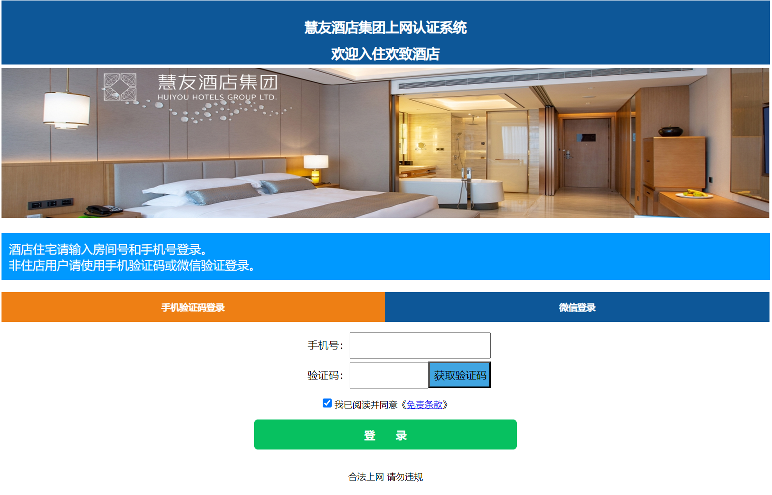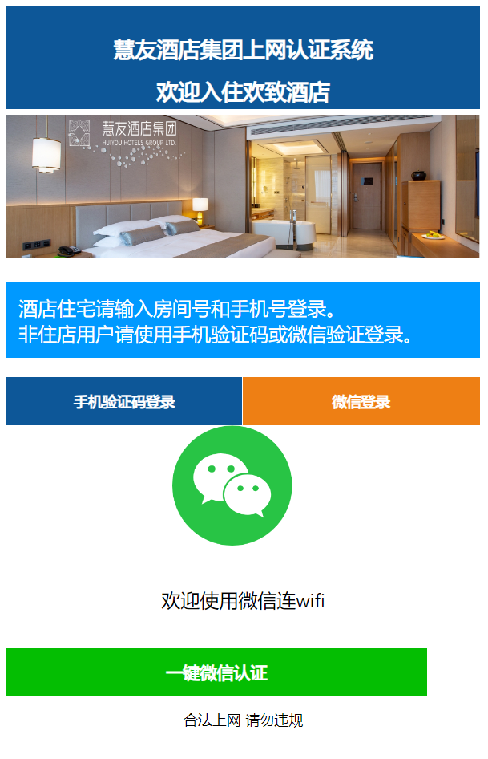

5.2高星级酒店一（对接酒店PMS）
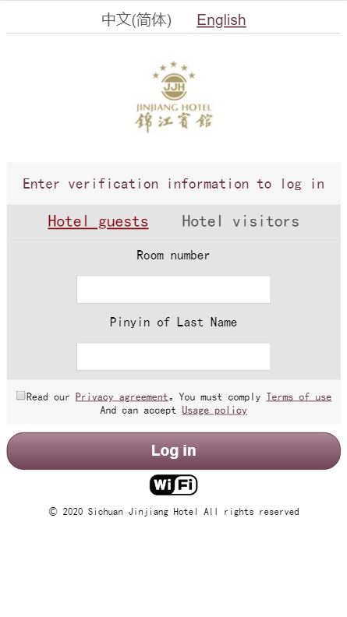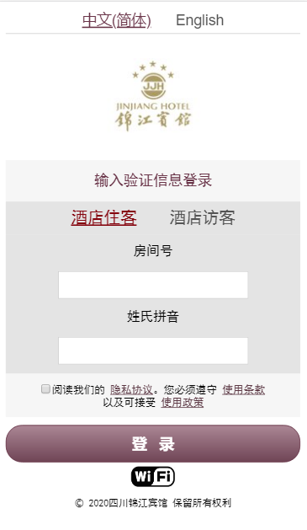

5.3高星级酒店二（对接酒店PMS）
